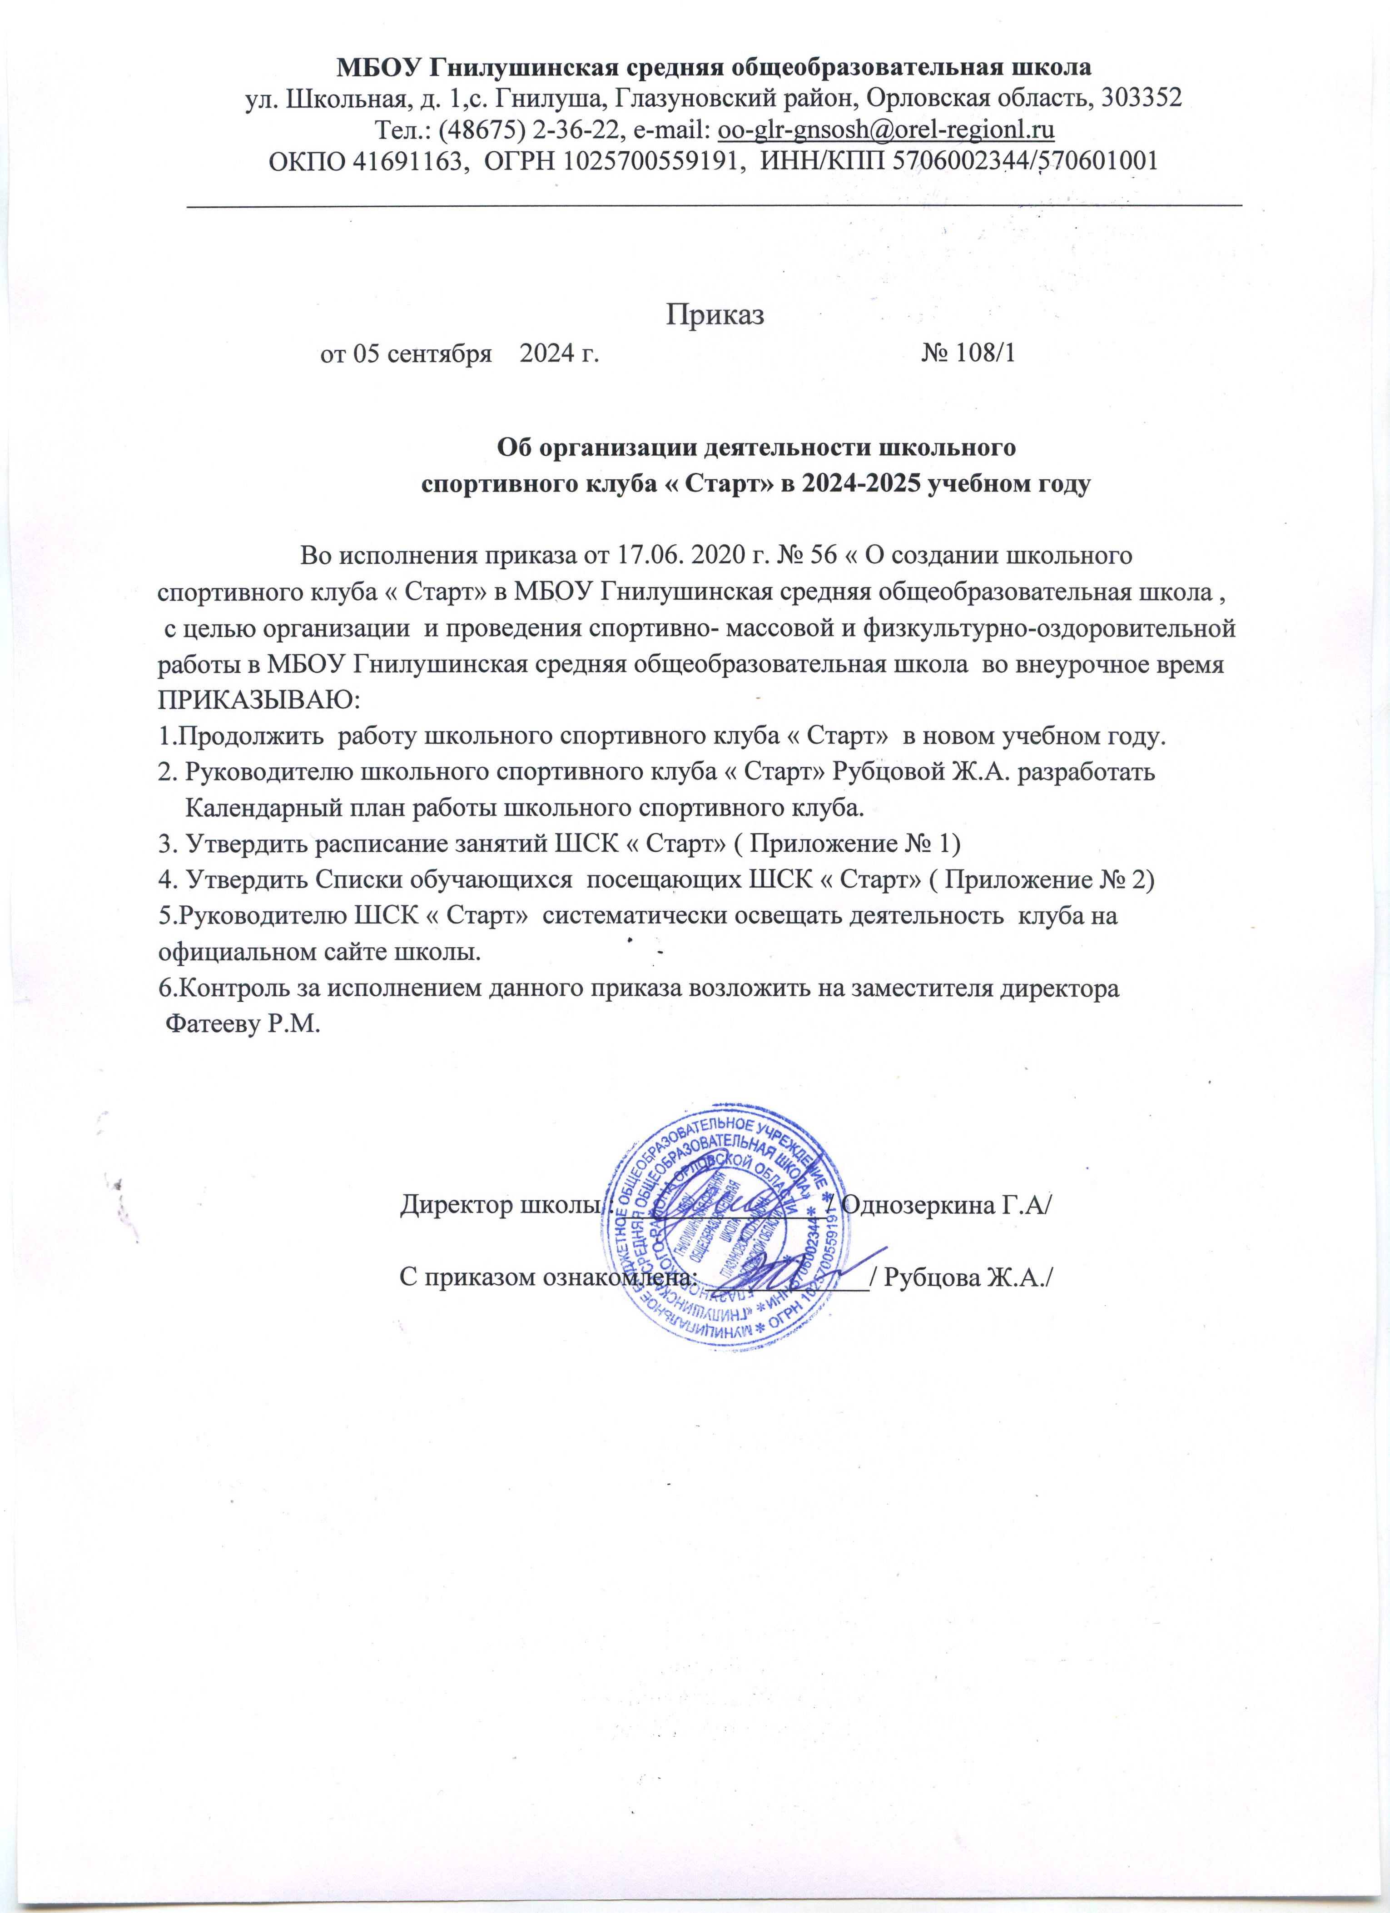

Приложение № 2.
Приказ 108/1 от 05 сентября 2024 г.

Список обучающихся посещающих ШСК « СТАРТ»
В 2024-2025 учебном году
№ п/п | Ф.И.О. учащегося | Дата рождения | Класс
1. | Зоиров Абдурасул Гуломжонович | 16.10.2017 | 1
2 | Романов Илья Романович | 12.12.2017 | 1
3 | Каханов Илья Васильевич | 28.04.2016 | 2
4. | Мамедова Лейла Аввел кызы | 05.10.2016 | 2
5 | Замирбеков Акылбек Замирбкович | 13.12.2014 | 3
6 | Романов Святослав Романович | 25.12.2013 | 3
7 | Романов Владислав Романович | 25.12.2013 | 3
8 | Изоткин Кирилл Вячеславович | 22.07.2014 | 4
9 | Алыева Марьям Афкан кызы | 15.09.2013 | 5
10 | Бритик Виктория Васильевна | 08.05.2012 | 6
11 | Замирбеков Акжол Замирбкович | 06.03.2012 | 3
12 | Истратов Даниил Евгениевич | 17.01.2012 | 6
13 | Кулиева Алия Османовна | 23.12.2012 | 6
14 | Скворцова Екатерина Александровна | 21.02.2012 | 6
15 | Будевская Виктория Геннадьевна | 17.12.2010 | 7
16 | Редькина Полина Сергеевна | 27.02.2011 | 7
17 | Молчанова Елизавета Дмитриевна | 01.04.2011 | 7
18 | Зоиров Шохжахон Гуломжонович | 26.02.2011 | 7
19 | Лагутина Анна Алексеевна | 14.12.2010 | 8
20 | Скворцова Дарья Александровна | 15.12.2010 | 8
21 | Чернышов Иван Алексеевич | 18.05.2010 | 8
22 | Мамедов Амиль Аввелович | 03.06.2009 | 9
23 | Ермоленко Артём Сергеевич | 22.02.2009 | 9
24 | Зоирова Шахзода Гуломжоновна | 21.02.2009 | 9
25 | Никатов Даниил Юрьевич | 24.06.2008 | 10
26 | Никатов Илья Владимирович | 02.10.2008 | 10
27 | Бронскова Екатерина Викторовна | 21.07.2007 | 10
28 | Мамедов Амин Аввелович | 03.12.2007 | 11
29 | Назралиев Магомед Марисович | 11.12.2007 | 11
30 | Захарова Марина Максимовна | 12.01.2007 | 11

